МИНИСТЕРСТВО НАУКИ И ВЫСШЕГО ОБРАЗОВАНИЯ
РОССИЙСКОЙ ФЕДЕРАЦИИ
федеральное государственное автономное образовательное
учреждение высшего образования

«НАЦИОНАЛЬНЫЙ ИССЛЕДОВАТЕЛЬСКИЙ
ТОМСКИЙ ПОЛИТЕХНИЧЕСКИЙ УНИВЕРСИТЕТ»

Инженерная школа информационных технологий и робототехники
09.04.04 «Программная инженерия»
Отделение информационных технологий

Отчет по лабораторной работе №5
по дисциплине «Управление разработкой промышленного программного обеспечения»

Выполнил:
Студент группы 8МП5Л ________________ Шаврин А.П.

Проверил:
К.т.н., доцент ОИТ ________________ Небаба С.Г.

Задание
Задание: подключить автопроверку Python-скрипта на соответствие соглашению PEP-8
- Познакомиться с соглашением PEP-8
- Реализовать код на Python, решающий небольшую задачку (например, парсер или конвертер). Минимум 30 строк кода
- Установить инструмент pycodestyle и провести проверку с помощью данного инструмента вручную (через CLI). Какие ошибки были обнаружены? Ошибки исправлять не нужно.
- Сгенерировать с помощью pip freeze файл requirements.txt
- Подключить GitHub Actions к проекту в GitHub. В файл .github/workflows/check.yml прописать следующие сценарии:
- Установка необходимых файлов из requierements.txt
- Предварительная установка pycodestyle в конфигурационном файле
- Реализовать внутренний скрипт для проверки на наличие ошибок. Если ошибки есть - скрипт завершается с ошибкой. Подсказка для продвинутых: некоторые ошибки можно исключать при должном обосновании с помощью передачи дополнительного специального параметра.
- Загрузить написанный python-скрипт. Внимание: для первого push'а с .py-файлом важно, чтобы была хотя бы одна ошибка. Workflow check должен завершиться со статусом failure (это также должно быть отображено в GitHub, в истории коммитов в виде маленьких меток у каждого коммита, и в Actions). Необходимо предоставить детализацию, почему именно возвращена ошибка (для проверки, правильно ли реализовано задание 4).
- Внести исправления в .py-файл. Не должно остаться ни одной ошибки от pycodestyle. Снова сделать push. Workflow check должен быть завершен со статусом success: это также необходимо продемонстрировать.

Ход работы
Перед выполнением работы было изучено руководство по стилю кода Python PEP-8.
Создан файл src/converter.py, который выполняет преобразование CSV-файла в JSON. Код содержит намеренные нарушения PEP-8 (отсутствие пробелов после запятых, вокруг операторов, неправильное количество пустых строк и т.д.). (исходный код представленн на рисунке 1)
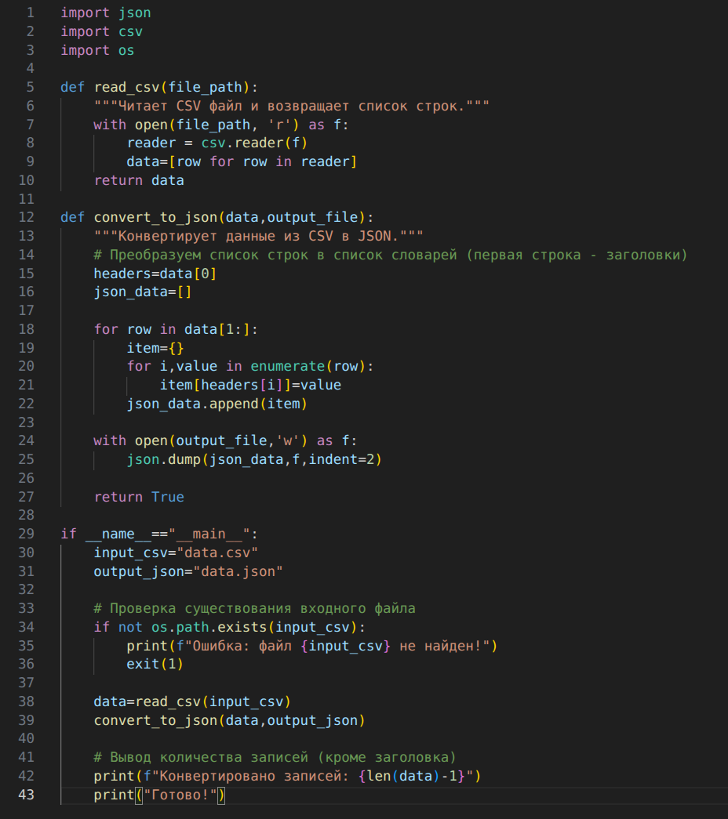
Рисунок 1. Исходный код
Для проверки стиля был установлен инструмент pycodestyle. Коммандой pycodestyle src/converter.py была запущенна проверка файла в ходе которой были обнаружены ошибки представленные на рисунке 2.
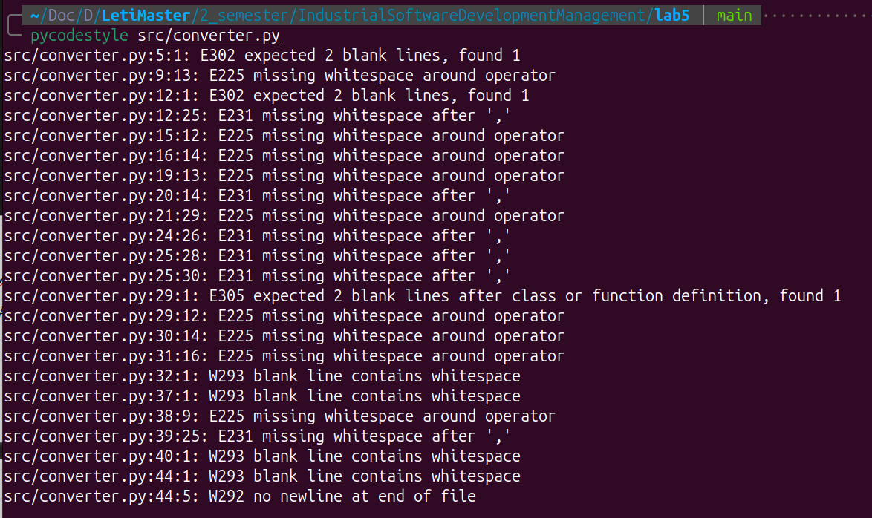
Рисунок 2. Результат проверки pycodestyle.
Файл зависимостей сгенерирован командой: uv pip freeze > requirements.txt. Содержимое requirements.txt включало только pycodestyle==2.11.1 (Остальные пакеты отсутствуют.).
Затем в репозитории создана папка .github/workflows и файл check.yml со следующим содержимым представленным на рисунке 3. В этом файле сначала устанавливаются зависимости из requirements.txt, затем явно устанавливается pycodestyle, после чего выполняется проверка всех .py-файлов в препозитории. Параметр --max-line-length=99 позволяет не учитывать превышение 79 символов (использован для демонстрации настройки).
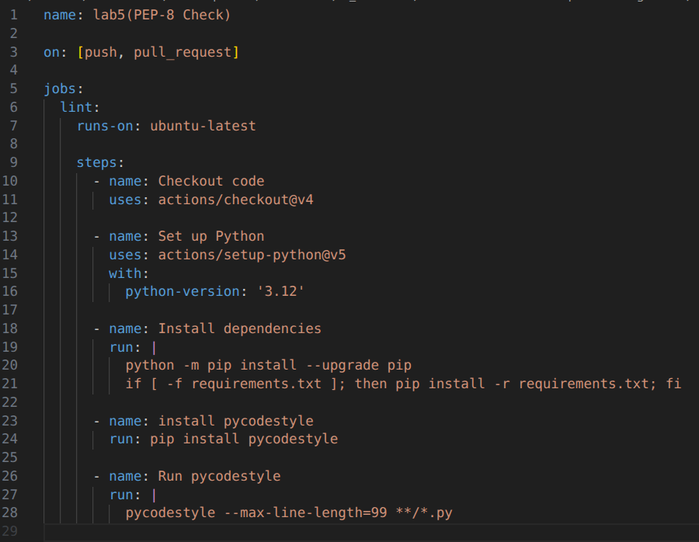
Рисунок 3. check.yml
Все файлы были добавлены в индекс и закоммичены. После push’а GitHub Actions автоматически запустил workflow. На рисунке 4 видно, что запуск завершился с красным значком (failure).
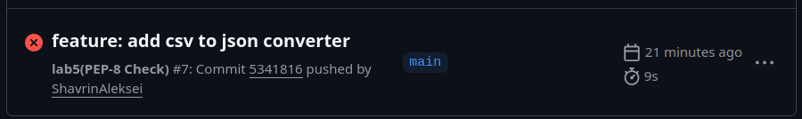
Рисунок 4. Failed action.
В логах на рисунке 5 отображаются все найденные pycodestyle ошибки.
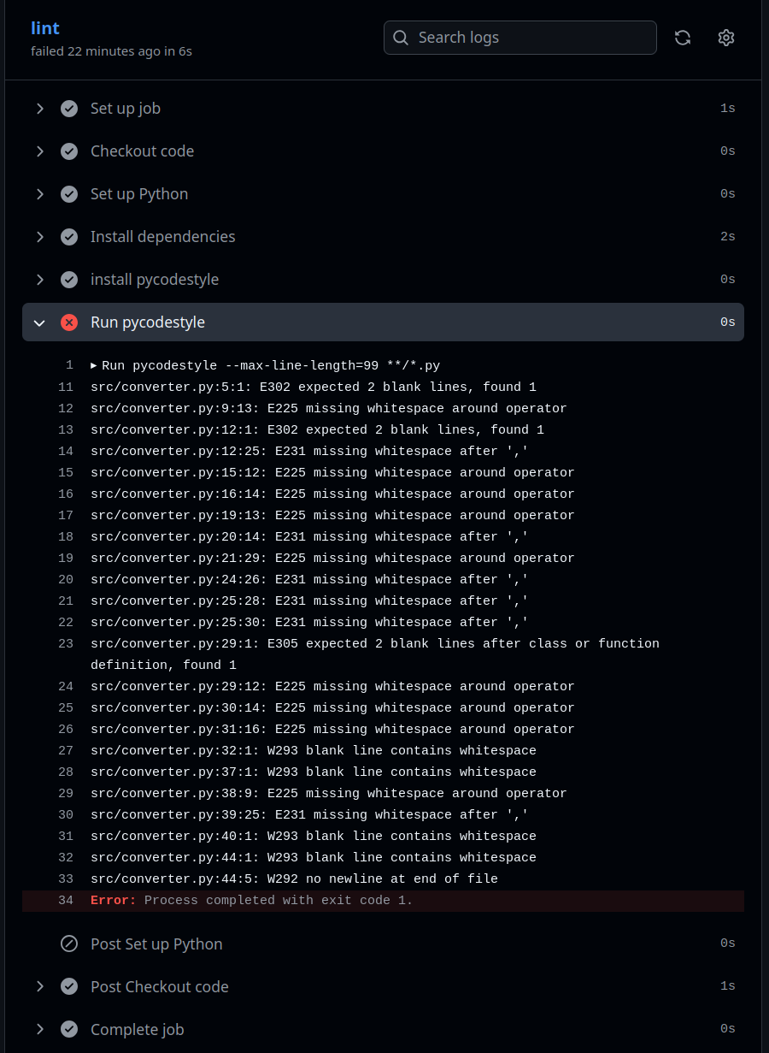
Рисунок 5. Лог ошибок акшена.
После все недочеты были исправленны вручную итоговый файл представденн на рисунке 6. Локальная проверка pycodestyle не показала ошибок (рисунок 7). После чего был выполнен push исправлений, в результате которого запустился новый action, который так же благополучно прошел проверки (рисунок 8).
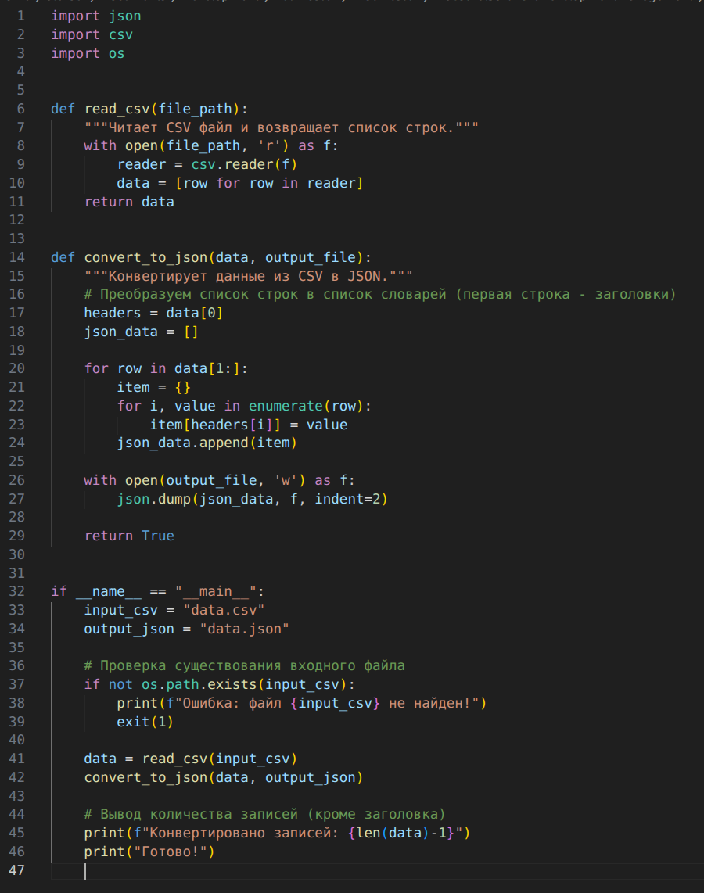
Рисунок 6. Исходный код исправленный
Рисунок 7. Результат проверки pycodestyle локально.
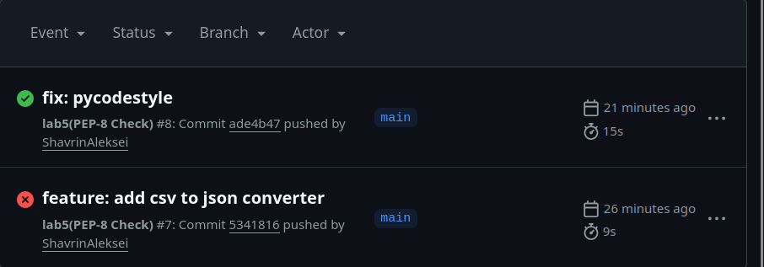
Рисунок 8. Success action.
В логах шаг Run pycodestyle не выводит ошибок и завершается с кодом 0. Все шаги выполнены успешно.
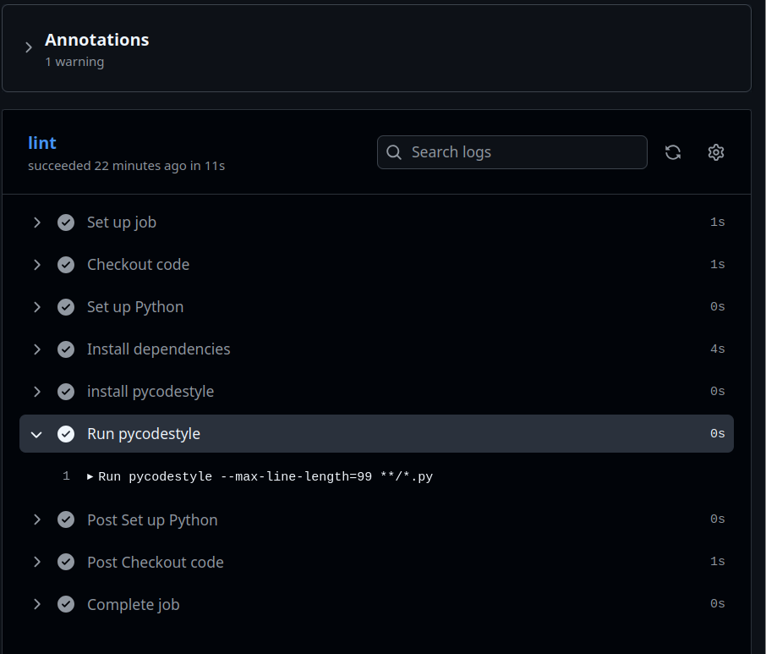Рисунок 9. Лог успешного акшена.

Вывод
В ходе выполнения задания была успешно настроена автоматическая проверка стиля кода Python на соответствие PEP-8 с использованием GitHub Actions. Был написан скрипт converter.py (более 30 строк) с намеренными нарушениями PEP-8, которые были выявлены при локальном запуске pycodestyle. Сгенерирован файл requirements.txt, содержащий pycodestyle. В репозитории создан файл .github/workflows/check.yml, описывающий workflow: установка зависимостей, установка pycodestyle и запуск проверки всех .py-файлов.
При первом push’е workflow завершился с ошибкой (failure), поскольку pycodestyle обнаружил нарушения PEP-8 – это соответствует требованию задания. После исправления всех ошибок и повторного push’а workflow выполнился успешно (success).

